**РОССИЙСКИЙ УНИВЕРСИТЕТ ДРУЖБЫ НАРОДОВ**

**Факультет физико-математических и естественных наук**

**Кафедра прикладной информатики и теории вероятностей**

**ОТЧЕТ**

**по лабораторной работе № 2**

Система контроля версий Git

Студент: Цзян Вэньцзе

Группа: Нкабд-04-24

**МОСКВА**

2024г.

1.Цель работы

Целью работы является изучить идеологию и применение средств контроля версий. Приобрести практические навыки по работе с системой git.

2.Выполнение работы

Настройка github

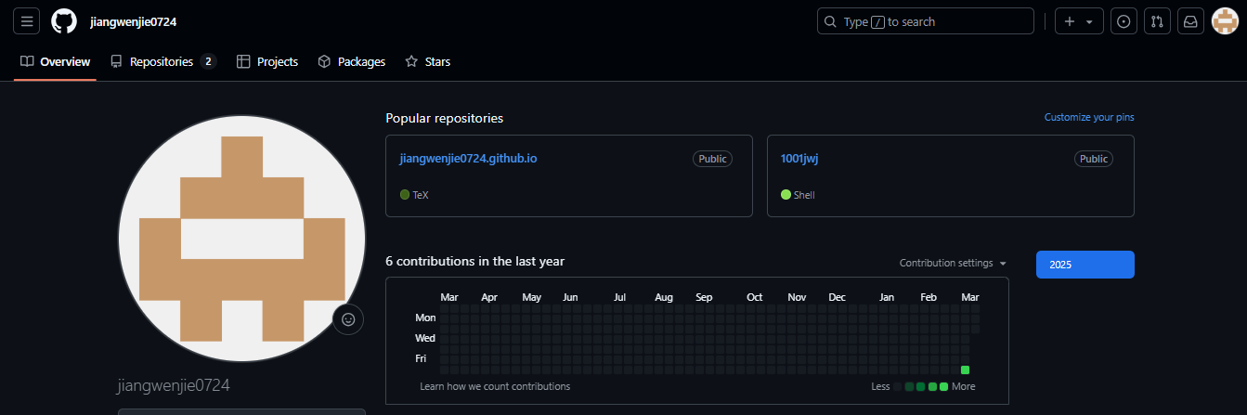

Рис. 1. Создал учётную запись на сайте github

1.Сначала сделал предварительную конфигурацию git. Открыл терминал и ввелл следующие команды, указав имя и email владельца репозитория.

Настроил utf-8 в выводе сообщений git. Задал имя начальной ветки. (рис.2)

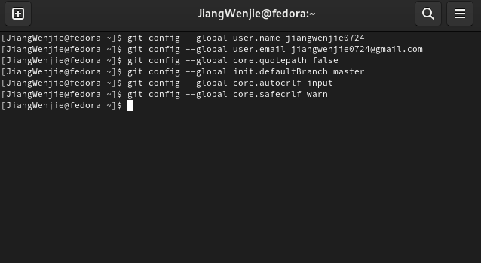

Базовая настройка git (рис.2)

Создание SSH ключа

2.Генерирую ключи. Вставляю ключ в появившееся на сайте поле и указываю для ключа имя.

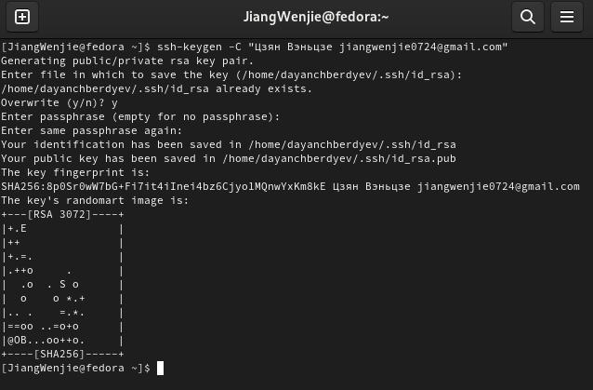

Рис. 3.1. Сгенерировал пару ключей (приватный и открытый)



Рис. 3.2. Скопировал из локальной консоли ключ в буфер обмена

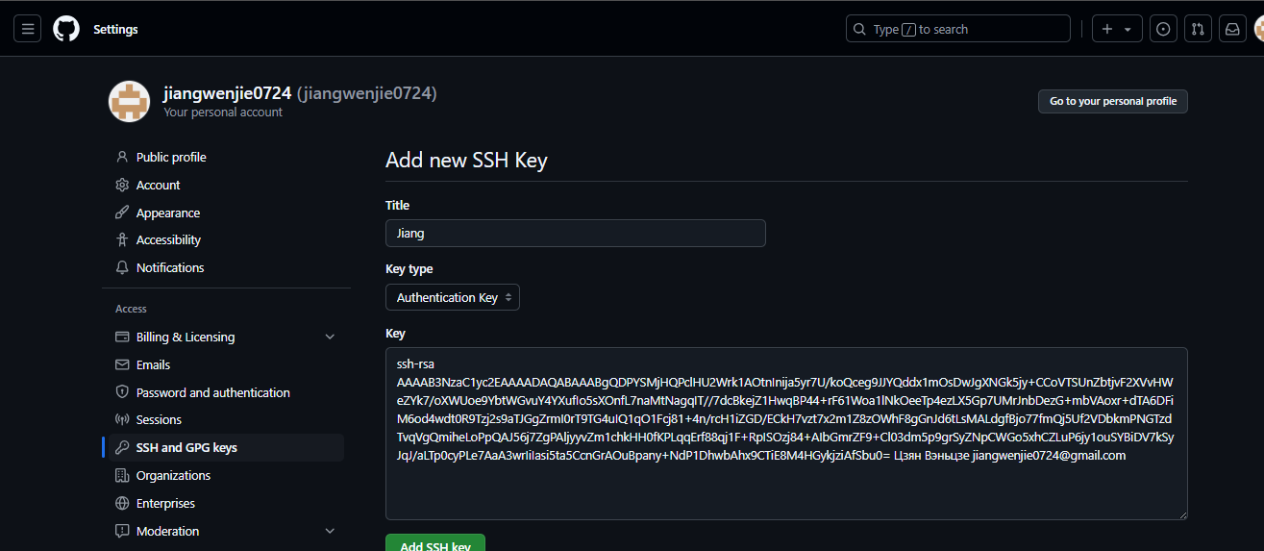

Рис. 3.3. Вставил ключ в появившееся на сайте поле и указал для ключа имя “Jiang”

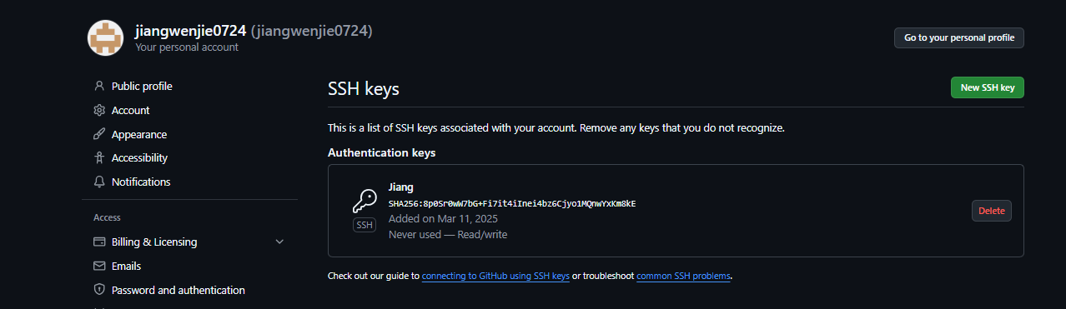

Рис. 3.4. Создал SSH ключ

**Создание рабочего пространства и репозитория курса**

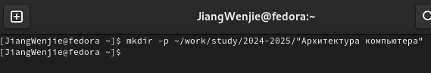

Рис. 4.1. Создал каталог для предмета «Архитектура компьютера»

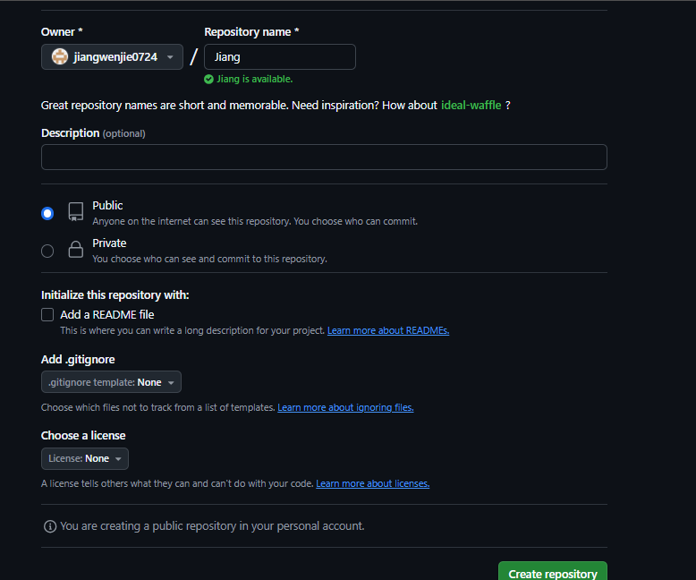

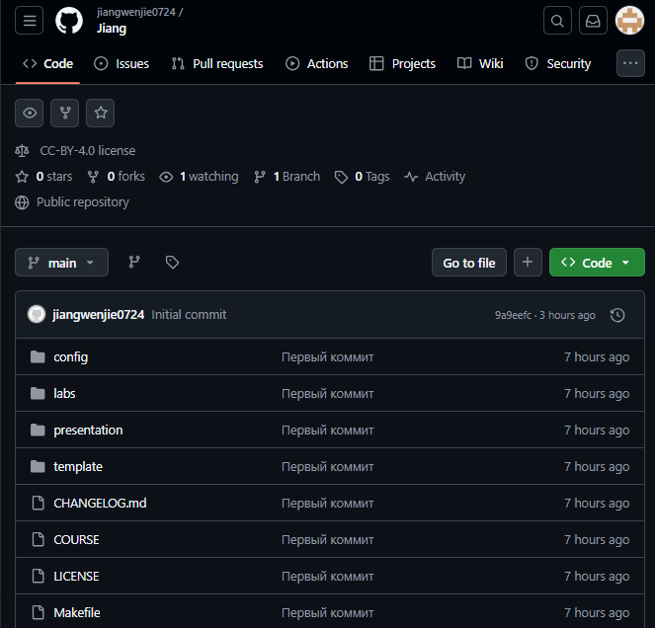

Рис. 4.2. Создал репозиторий курса на основе шаблона через web-интерфейс github.

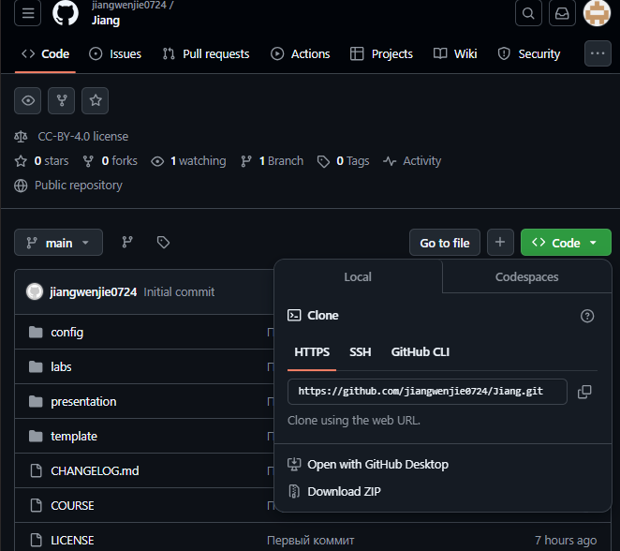

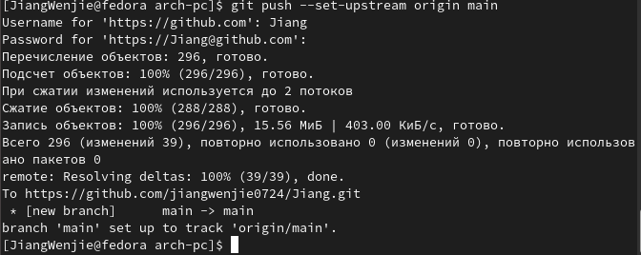

Рис. 4.3. Перешел в каталог курса и клонировал созданный репозиторий

**Настройка каталога курса**

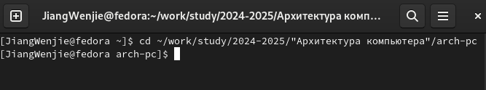

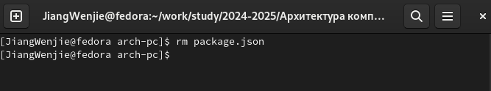



Рис. 5.1. Перешол в каталог курса, удалил лишние файлы и создал необходимые каталоги

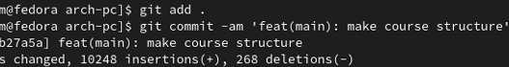

Рис. 5.2. Ввел команды git add . и git commit -am



Рис. 5.3. Ввел команду git push и отправил файлы на сервер

**Самостоятельная работа**

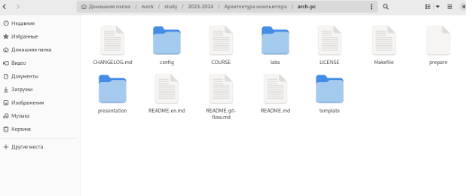

Рис. 6.1. Создал отчет по выполнению второй лабораторной работы в соответствующем каталоге рабочего пространства

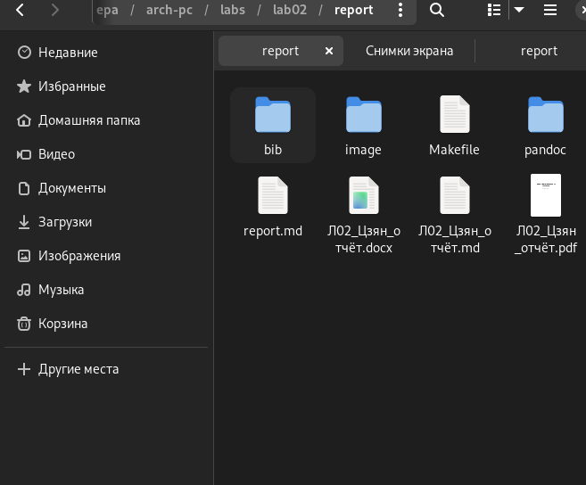

Рис. 6.2. Скопировал отчет по выполнению второй лабораторной работы в соответствующий каталог созданного рабочего пространства

Загрузил файлы на github

**Вывод**

Идеология и применение средств контроля версий изучены. После базовой настройки git создали иерархию рабочего пространства в локальном репозитории и на странице github